附件：

2024中国智慧城市优秀应用案例
申报书

申报单位名称（公章）:

申报日期: 年 月 日

智慧城市大会组委会

2023年11月

申 报 须 知

- 申报书需要逐项填写，实际内容不发生的，请填写“无”。
- 单位需加盖单位公章，否则视为无效。
- 申报材料应确保真实性，不得涉密或有知识产权争议。
- 本次活动最终解释权归中国智慧城市大会组委会所有。
- 请将申报书于2023年12月29日前发送至zhcsgwh@126.com。

案例名称
所属分类 |  | □城市新型基础设施建设□公共安全□云服务平台□地理信息服务平台□智慧园区□智慧党建□智慧城管□智慧水务□智慧房产□智慧园林□智慧交通□智慧应急□智慧旅游□智慧社区□智能建筑□生态环保  □其他（请填写）：
完成单位 |  | （如多家单位共同完成，可自行添加表格）
地 址 |  |  |  |  |  | 邮编
网 址
联系人  基本信息 |  | 姓名 |  |  |  | 手机
 |  | 部门 |  |  |  | 职务
 |  | 邮箱
主要完成人员情况表（限报3人）
姓名 | 职务 |  |  | 职称 | 手机 |  |  |  | 邮箱
案例内容  简介 | (300字)

相关要求
1、篇幅、标号及字体要求
案例介绍为WORD文件，字数5000字左右，题目居中，署名及单位标在题目下。文章标题字号为小二号宋体加粗，姓名单位字号为五号宋体，正文字号为五号宋体。文中标题采用三级标题形式，第一级标题使用数字大写序号，即一、二、三……，字号为小四号宋体字加粗；第二级标题为1、 2、 3……，字号为五号宋体加粗；第三级标题为1.1、1.2、1.3……，字号为五号宋体。
2、内容要求
内容应确保真实性，描述翔实、表述准确、图文并茂、重点突出。具体内容应包括：“一、建设背景”（本案例建设实施的背景和意义，体现项目建设的必要性和紧迫性）；“二、建设内容”（包括但不局限于总体架构、系统和平台、典型应用场景等）；“三、创新应用”（结合实际案例，总结案例的核心和创新亮点，体现案例的创新性和前瞻性）；“四、推广价值”（总结本案例产生的社会、经济效益及推广价值等，提炼标准化实施路径，为其他单位开展同类工作提供启示）。
3、图片要求
保证数据内容的真实性和准确性，按需配图，图片应清晰规整。图片需有图题，并在文中引用，要出现如图×所示、见图×等；图片要编号，按照阿拉伯数字排序；图片应符合彩色印刷精度要求，须提供图片格式的原图，图片文件大小应在1mb以上。
示例
***智慧水务应用管理
王** 彭** 孔**
**政府 **公司

一、建设背景
建设智慧城市是贯彻党中央、国务院关于创新驱动发展、推动新型城镇化、全面建成小康社会的重要举措。……

二、建设内容
1 智慧慧城市建设……
2 可以总体概括为一融四化……
2.1 一融就是打造一级融合平台……
2.2 ……，如图1所示。
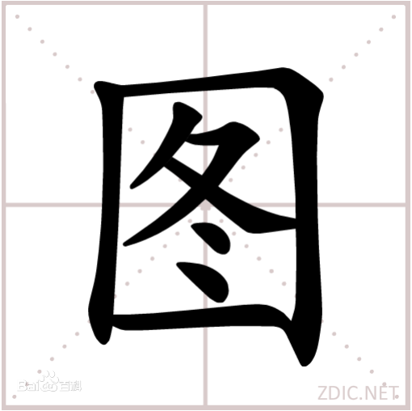
图1 xxxx

